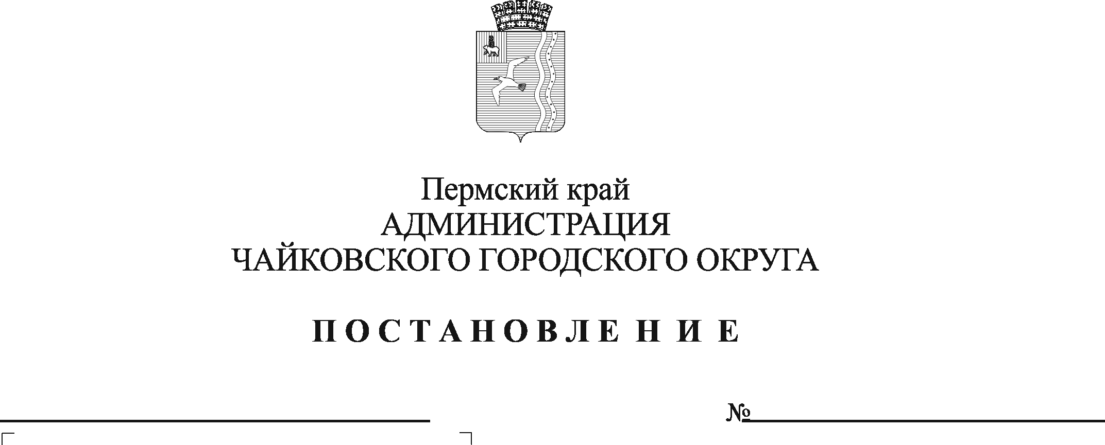
О внесении изменений в Положение об организации деятельности специализированной службы по вопросам похоронного дела, утвержденное постановлением администрации города Чайковского от 30.04.2019 № 912

На основании Федеральных законов от 6 октября 2003 г. № 131-ФЗ «Об общих принципах организации местного самоуправления в Российской Федерации», от 12 января 1996 г. № 8-ФЗ «О погребении и похоронном деле», Указа Президента Российской Федерации от 29 июня 1996 г. №1001 «О гарантиях прав граждан на предоставление услуг по погребению умерших», Устава Чайковского городского округа
ПОСТАНОВЛЯЮ:
- Внести в Положение об организации деятельности специализированной службы по вопросам похоронного дела, утвержденное постановлением администрации города Чайковского от 30 апреля 2019 г. № 912, следующие изменения:
  - в пункте 1.3. раздела 1 слова «города Чайковского» заменить словами «Чайковского городского округа»;
  - пункт 2.1. раздела 2 изложить в следующей редакции:
«2.1. оказание на безвозмездной основе гарантированного перечня услуг по погребению супругу, близкому родственнику, иным родственникам, законному представителю или иному лицу, взявшему на себя обязанность осуществить погребение умершего»;
  - пункт 3.2. раздела 3 изложить в следующей редакции:
«3.2. Требования к качеству услуг по погребению, устанавливаются правовым актом администрации Чайковского городского округа»;
  - пункт 3.4. раздела 3 изложить в следующей редакции:
«3.4. Услуги, оказываемые специализированной службой, включают:
- супругу, близким родственникам, иным родственникам, законному представителю или иному лицу, взявшему на себя обязанность осуществить погребение умершего:
а) оформление документов, необходимых для погребения;
б) предоставление и доставка гроба и других предметов, необходимых для погребения;
в) перевозка тела (останков) умершего на кладбище;
г) погребение;
- при погребении умерших, не имеющих супруга, близких родственников, иных родственников либо законного представителя умершего, умерших, личность которых не установлена органами внутренних дел в определенные законодательством Российской Федерации сроки:
а) оформление документов, необходимых для погребения;
б) облачение тела;
в) предоставление гроба;
г) перевозка умершего на кладбище (в крематорий);
д) погребение.»;
  - пункт 3.5. раздела 3 изложить в следующей редакции:
«3.5. Стоимость услуг, предоставляемых согласно гарантированному перечню услуг по погребению, возмещается специализированной службе по вопросам похоронного дела на основании справки о смерти, если обращение за возмещением указанных услуг последовало не позднее шести месяцев со дня погребения.»;
  - в пункте 3.8. раздела 3:
    - подпункт «а» изложить в следующей редакции:
«а) гарантированный перечень услуг по погребению, утверждаемый постановлением администрации Чайковского городского округа, и дополнительный перечень услуг, предоставляемых за дополнительную плату;»;
    - дополнить подпунктом «ж» следующего содержания:
«ж) требования к качеству услуг по погребению»;
1.7. в пункте 4.1. раздела 4 слова «города Чайковского» заменить словами «Чайковского городского округа»;
1.8. в пункте 6.1. раздела 6:
1.8.1. слова «города Чайковского» заменить словами «Чайковского городского округа»;
    - во втором абзаце слова «с соответствующим возмещением из бюджета Чайковского городского округа» исключить;
  - в пункте 6.2. раздела 6 слова «города Чайковского» заменить словами «Чайковского городского округа».
- Опубликовать постановление в муниципальной газете «Огни Камы» и разместить на официальном сайте администрации Чайковского городского округа.
- Постановление вступает в силу после его официального опубликования.

Глава городского округа –
глава администрации
Чайковского городского округа Ю.Г. Востриков

